**PARTE 1.1: REQUISITI RISTRUTTURATI**

Si richiede di progettare e realizzare (una parte di) una base di dati a supporto di un social market. Un social market è un punto di recupero e distribuzione di alimenti, prodotti per l’igiene della persona e la pulizia della casa a favore di persone in stato di disagio socioeconomico. Il social market reperisce e distribuisce risorse alimentari e beni di consumo “a costo zero”, utili a rispondere ai bisogni di cittadini in situazioni di fragilità sociale ed economica residenti nel territorio. In questo modo viene inoltre perseguita la finalità di lotta allo spreco, promuovendo lo scambio, l’utilizzo ed il recupero di beni invenduti dismessi, nell’osservanza delle norme di igiene e sicurezza, attraverso l’attivazione della comunità locale e delle Associazioni del territorio. Chi è in difficoltà riceve prima di tutto potere d’acquisto: può fare la spesa scegliendo liberamente i prodotti che più servono alla famiglia, pagando non in euro ma con punti da un budget che è assegnato sulla base del reddito e del numero dei componenti famigliari (da un minimo di 30 ad un massimo di 60 punti mensili). L’autorizzazione ad accedere al social market è concessa dai Servizi Sociali, e dai Centri di Ascolto, previa verifica dei requisiti. Il social market ha quindi un insieme di clienti, per ognuno dei quali viene registrato un codice con il quale sono identificati, codice fiscale (identificatore alternativo) e dati anagrafici del titolare dell’autorizzazione quali nome, cognome e data di nascita, dati di contatto (telefono, che costituisce un altro identificatore alternativo), quale ente/centro lo ha autorizzato, data di inizio autorizzazione (se esiste) (l’autorizzazione ha validità di sei mesi), i punti mensili e il saldo attuale, il numero di componenti del nucleo familiare e le relative fasce d’età, divise in bimbi, adulti e anziani, (perché influenzano i prodotti da consigliare). Si memorizza inoltre l’elenco di chi può utilizzare i punti per quel nucleo (con i relativi dati anagrafici e di contatto e identificati dal codice fiscale del singolo componente o alternativamente dal telefono), tipicamente sono autorizzati tutti i componenti del nucleo familiare sopra i 16 anni di età. Il social market raccoglie prodotti e donazioni in denaro. Le donazioni in denaro vengono a loro volta utilizzate per acquistare prodotti o per coprire le spese di gestione. I prodotti vengono raccolti da supermercati e negozi (prodotti vicino alla scadenza donati direttamente dal supermercato, prodotti donati dai clienti nei carrelli posti dopo le casse, prodotti raccolti in occasione di apposite iniziative/giornate es. colletta alimentare) o anche da privati che li portano direttamente al market. Nel caso di supermercati e negozi i prodotti vengono ritirati presso la loro sede e trasportati al market a cura di volontari, utilizzando mezzi propri dei volontari. Il social market tiene traccia di tutti i donatori, sia che siano privati che associazioni o esercizi commerciali con i relativi dati fiscali, recapiti e dati di contatto. Si registrano telefono (con cui sono identificati), mail (identificatore alternativo) e indirizzo (che coincide con l’indirizzo di casa se privato o della sede se azienda) che fungono anche da dati fiscali digitali. Vengono inoltre registrate tutte le donazioni ricevute (data, importo se in denaro o ingresso merci se in prodotti). Per ogni ingresso di prodotti nel market (donazione o acquisto diretto), viene registrata data e ora, chi riceve i prodotti, chi li consegna (due servizi specifici svolti dai volontari: scarico dal trasporto e trasporto), e, nel caso di prodotti acquistati direttamente dal social market l’importo speso per l’acquisto (il market può acquistare prodotti perché ad esempio ha richiesta di shampoo e tra i prodotti donati non vi è lo shampoo). Si registrano dunque i lotti di merci acquistati o donati dal/al market (identificati da un codice) associati, oltre alle informazioni sopra citate, alla quantità presente nel lotto e, nel caso di beni deperibili, alla relativa data di scadenza. In particolare, per i prodotti viene mantenuto l’inventario corrente (identificato da un codice), con il nome, la tipologia di prodotto, il numero di punti corrispondenti, la quantità disponibile con cui è presente nel market e la quantità di singole unità scaricate. Per alcune tipologie di prodotto si registra inoltre fino a quando, oltre la data di scadenza, il prodotto è ancora commestibile (es. olio di oliva: 1 anno aggiuntivo, pasta di grano duro 2 mesi, ecc). I clienti vengono ricevuti su appuntamento e per ogni appuntamento (identificato con un codice o, alternativamente, con la data e con l’ora in cui è avvenuto lo stesso, dato che essi non possono sovrapporsi) viene registrato il titolare dell’autorizzazione, data e ora dell’appuntamento, il componente del nucleo che verrà al market, il volontario che lo accoglierà e lo accompagnerà nella scelta dei prodotti. Il volontario registrerà la lista dei prodotti acquistati con relative quantità (identificata dalla coppia composta dal codice dell’appuntamento e del lotto merci), in modo che sia aggiornato l’inventario prodotti. All’appuntamento saranno associati il saldo punti iniziale e finale rispetto agli acquisti effettuati durante lo stesso (se maggiore di zero si è trattato di una spesa). Per motivi di privacy, viene accolto un solo cliente per volta (il titolare o chi per lui), gli appuntamenti sono scaglionati di 5 minuti e hanno durata di 15 minuti. Il social market si basa sul lavoro di volontari per accoglienza e assistenza negli acquisti, riordino dei prodotti, trasporto al market dei prodotti offerti dai supermercati, collaborazione a eventi/raccolte. Per ogni volontario (identificato dal codice fiscale o, alternativamente, dal telefono) si memorizzano le informazioni anagrafiche, i dati di contatto, eventuali associazioni(ente non autorizzatore) a cui è collegato (es. scout Agesci Genova 3), tipo di servizi per cui è disponibile, finestre temporali di disponibilità (es. giovedì (con data) pomeriggio dalle 3 alle 5) per cui sono sufficienti i turni memorizzati, e, nel caso di servizi di trasporto, tipo di veicolo (auto, furgone, ecc). Mensilmente il market prepara i turni per i servizi di accoglienza/riordino del mese successivo e i trasporti. Per ogni turno, identificato da un codice, si registra la data, l’orario di inizio e di fine e il volontario associato (le quali triple con i due orari diversi rappresentano due identificatori alternativi). Nel caso dei trasporti (identificati da un codice o, alternativamente, dalla tripla data,ora e volontario), si registra data, ora, chi vi prende parte, sede del ritiro e il numero di cestelli/scatoloni da ritirare mentre l’inventario dei prodotti ritirati viene effettuato quando i prodotti arrivano nel market (dal volontario preposto a questo servizio). Su base giornaliera, settimanale o mensile (a seconda della tipologia di prodotto) viene inoltre effettuato lo “scarico” dall’inventario dei beni non più distribuibili perché troppo vicini alla reale scadenza (di cui, come detto, si registra la quantità nell’inventario). Tali prodotti, a seconda dello stato e a discrezione del volontario che effettua la procedura, vengono posti in un apposito cestello da cui gli acquirenti possono prenderli senza utilizzare punti o gettati come rifiuti. L’unica operazione registrata nella base di dati è lo “scarico”, per mantenere la disponibilità dei prodotti consistente, mentre la gestione successiva non viene registrata.

**PARTE 1.2: PROGETTO CONCETTUALE**

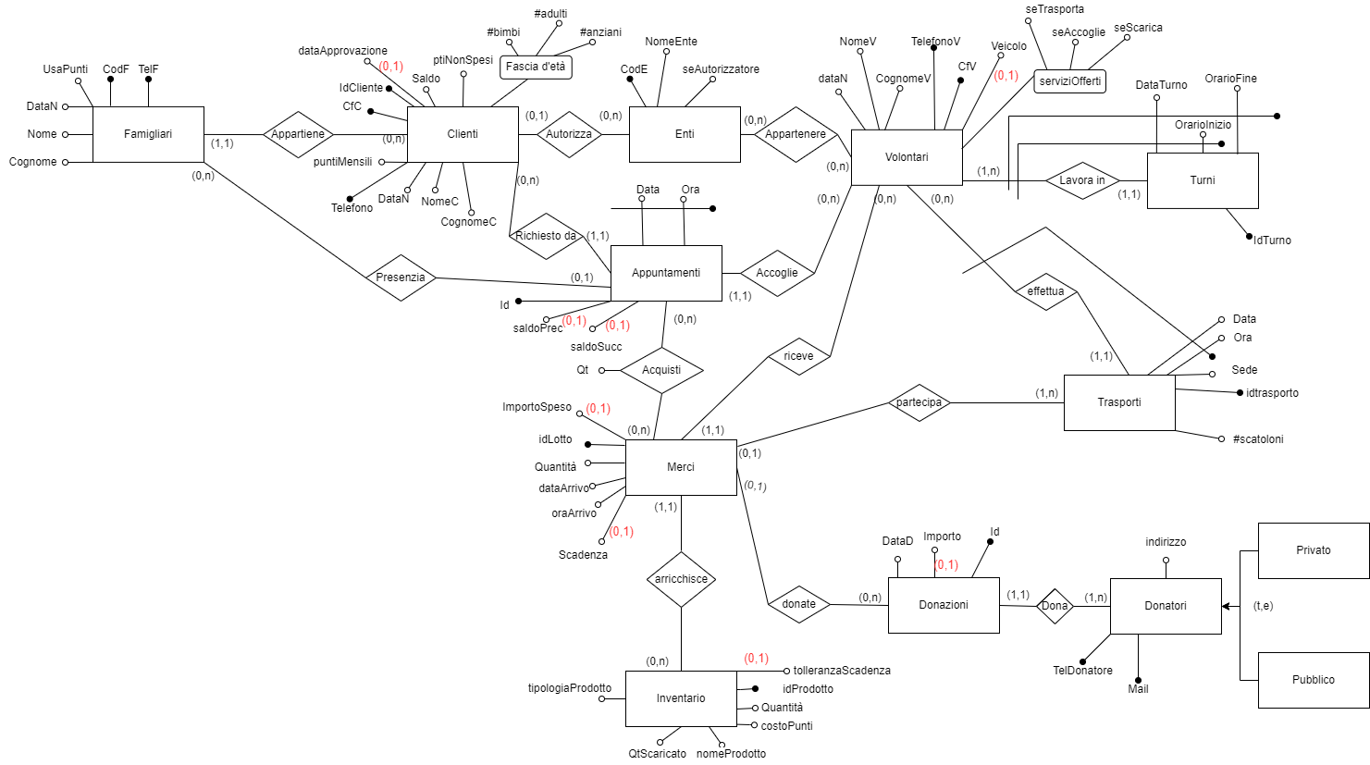

**DOMINI non ovvi**:

puntiMensili: da 30 a 60 al mese

seTrasporta, seAccoglie(all’appuntamento) e seScarica (scarico e riordino merci): bool

#bimbi, #adulti, #anziani: numero di componenti del nucleo famigliare corrispondenti alla specifica fascia d’età

**DIZIONARIO DELLE ENTITÁ**

| NOME | DESCRIZIONE | ATTRIBUTI | IDENTIFICATORI |
| --- | --- | --- | --- |
| Clienti | Cliente titolare | IdCliente, CfC, Telefono, ptiNonSpesi, Fascia d’età, Saldo, dataApprovazione, puntiMensili, DataN, NomeC, CognomeC | IdCliente, CfC, Telefono |
| Famigliari | Famigliari del Cliente titolare | CodF, TelF, UsaPunti, DataN, Nome, Cognome | CodF, TelF |
| Enti | Ente/Associazione che può autorizzare i clienti o a cui può far parte un volontario | CodE, NomeEnte, seAutorizzatore | CodE |
| Volontari | Colui che trasporta la merce e/o la accoglie e/o si reca agli appuntamenti | TelefonoV, CfV, dataN, NomeV, CognomeV, Veicolo, serviziOfferti | CfV, TelefonoV |
| Turni | Turni di lavoro dei Volontari | IdTurno, DataTurno, OrarioInizio, OrarioFine | IdTurno, {Volontari, DataTurno, OrarioInizio}, {Volontari, DataTurno, OrarioFine} |
| Appuntamenti | Appuntamento tra Volontario e Cliente, presenziato da un membro del nucleo famigliare | Id, Data, Ora, saldoPrec, SaldoSucc, | Id, {Data, Ora} |
| Merci | Lotto merci che viene acquistato dal Market o donato dai Donatori. | IdLotto, ImportoSpeso, Quantità, dataArrivo, oraArrivo, Scadenza | IdLotto |
| Inventario | Elenco dei prodotti | idProdotto, tipologiaProdotto, QtScaricato, NomeProdotto, Quantità, costoPunti, tolleranzaScadenza | idProdotto |
| Trasporti | I trasporti effettuati dai Volontari | idTrasporto, Data, Ora, Sede, #scatoloni | idTrasporto, {Volontari, Data, Ora} |
| Donazioni | Donazione di merci o in denaro | Id, DataD, Importo | Id |
| Donatori | Colui che ha effettuato una donazione | TelDonatore, Mail, indirizzo | TelDonatore, Mail |
| Donatori Privati | Singola persona che ha effettuato una donazione |  |  |
| Donatori Pubblici | Azienda che ha effettuato una donazione |  |  |

**DIZIONARIO DELLE ASSOCIAZIONI**

| Nome | Descrizione | Attributi | Entità collegate |
| --- | --- | --- | --- |
| Appartiene | Legame tra il cliente ed i suoi famigliari |  | Famigliari, Clienti |
| Presenzia | Chi va all’appuntamento |  | Famigliari, Appuntamenti |
| Richiesto da | Chi richiede l’appuntamento |  | Clienti, Appuntamenti |
| Autorizza | Ente che autorizza il cliente |  | Clienti, Enti |
| Appartenere | Appartenenza di un volontario ad una o più associazioni |  | Enti, Volontari |
| Lavora in | I turni del volontario |  | Volontari, Turni |
| Effettua | I trasporti che fa il volontario |  | Volontari, Trasporti |
| Accoglie | Chi accoglie il cliente all’appuntamento |  | Volontari, Appuntamenti |
| Riceve | Chi riceve le merci |  | Volontari, Merci |
| Acquisti | Che cosa prende il cliente all’appuntamento | Qt | Appuntamenti, Merci |
| Partecipa | Il trasporto con cui è arrivata la merce |  | Trasporti, Merci |
| Arricchisce | Incremento dei prodotti nell’inventario |  | Merci, Inventario |
| Donate | Quali merci sono state donate |  | Donazioni, Merci |
| Dona | Chi fa la donazione |  | Donatori, Donazioni |

**VINCOLI e NOTE:**

**FAMIGLIARI** (componente del nucleo famigliare di 1 cliente) e **CLIENTI**(singolo cliente titolare, a cui sono associati 0 o n famigliari):

- Di default famigliare può usare i punti se ha almeno 16 anni (non è un vincolo). Se false non può presenziare ad un appuntamento (trigger)

- Età derivato da DataNascita (non si prevedono molte operazioni frequenti sull'età)

- Invece si sceglie di memorizzare esplicitamente il numero di componenti per fascia, dato il carico di lavoro che prevede una query su questa informazioni

- puntiMensili = punti a disposizione iniziali - saldo = punti rimasti da utilizzare in quel mese

- ptiNonSpesi = punti non spesi accumulati in un anno (poi resettati)

-I punti e saldo dei clienti vanno aggiornati periodicamente (puntiMensili e saldo mensilmente, ptiNonSpesi annualmente). Saldo viene resettato a puntiMensili se il cliente ha codE, o a 0 se codE IS NULL (trigger/job). Inoltre occorre mantenere la disponibilità del saldo (trigger)

**ENTI** (entità unica ente/associazione: a decidere è l'attributo seAutorizzatore(trigger su vol./cliente)): - L'autorizzazione al cliente ha durata 6 mesi. Se supera i 6 mesi il codice dell'ente in cliente è posto a NULL (trigger/job).

- Se in cliente è posta la chiave CodE di un ente che lo autorizza, nella tupla corrispondente a quel CodE l'attributo booleano seAutorizzatore deve essere posto a true (trigger/job)

- dataApprovazione in Clienti non può essere presente senza CodE (check)

**APPUNTAMENTI** (a cui partecipano 1 componente del nucleo (famigliare o cliente) e 1 volontario, e che acquista per il nucleo da 0 o n lotti (se di tipo acquisto o meno))

-Non può esserci il saldo successivo senza il precedente (check)

- **ACQUISTI** indica i prodotti acquistati dal nucleo famigliare

- il cliente collegato deve essere coerente col famigliare eventualmente collegato (trigger)

- Se 0 tra appuntamento e famigliare allora deve aver partecipato il cliente (titolare)

- Tra un appuntamento ed un altro devono passare 5 minuti per la privacy e un appuntamento ogni 15 min(trigger)

**DONAZIONI**(in denaro se Importo presente, sennò riferita in Merci) e **DONATORI**(privato o pubblico per chiarezza espositiva (generalizz. totale ed esclusiva))

- Se Importo è presente, la Donazione non è riferita in Merci (trigger)

**VOLONTARI**(che offre 1+ servizi in 1+ **TURNI** e che effettua 0+ **TRASPORTI** e/o accoglie a 0+ appuntamenti e/o smista merci 0+ volte)

- Veicolo è posto a NULL solamente se seTrasporta è false, sennò è necessario(check).

- Un volontario effettua turni fissi del tipo: giovedì pomeriggio dalle 3 alle 5. Quando un volontario effettua una qualsiasi operazione non deve essere necessariamente di turno (straordinari) ma il servizio deve essere tra quelli offerti(trigger), motivo per cui si sceglie di non creare una tabella Servizi con le tre possibilità, evitando un join per questo controllo)

→ Si assume che un turno di disponibilità NON sia necessariamente legato all'effettuarsi di un servizio specifico.

- Si sceglie di memorizzare i turni e assumerli coincidenti con le disponibilità, specificando un vincolo che impedisca l'esistenza di turni sovrapposti (ad esempio la coppia di turni Giovedì 13-17 e Giovedì 16-18 è invalida, ma risulta valido Giovedì 13-17 e Giovedì 18-21; con la possibilità di svolgere più lavori (diversi o uguali) nello stesso turno). (trigger)

**MERCI**(relative ad un lotto acquistato, donato e trasportato da un volontario) e **INVENTARIO**(prodotto con la sua quantità presente, che va aumentata all'arrivo di nuovi lotti di quel prodotto o diminuita all’acquisto da parte di un cliente o allo scarico)

- In Merci sono presenti i lotti di un prodotto (ad esempio x10 mozzarelle vallelata, si sceglie dunque di memorizzare qui la data di scadenza poiché è la tabella a granularità minima, assumendo non si voglia avere una data di scadenza diversa per ogni singolo prodotto fisico, ma neanche una data di scadenza generica per ogni tipologia di prodotto, come invece sarebbe se data di scadenza fosse inserita in inventario)

- Se scadenza IS NULL allora non è un bene deperibile. Non è consistente un istante in cui è presente un bene in Inventario con un intervallo di deperibilità dopo la scadenza, e contemporaneamente un lotto di quel prodotto con data di scadenza annessa mancante.(trigger)

- Se in MERCI non è presente la chiave esterna di Donazione vuol dire che è stata acquistata, e dunque ImportoSpeso deve essere presente, e viceversa. (check)

→ Un lotto può dunque derivare da un acquisto (ImportoSpeso non NULL), da un trasporto (riferimento a Trasporto), da una donazione senza trasporto (riferimento a Donazione) o da una donazione con trasporto (riferimento a entrambi)

| VINCOLI | IMPLEMENTAZIONE |
| --- | --- |
| FAMIGLIARI  Se usaPunti false non può presenziare ad un  appuntamento | **check** |
| APPUNTAMENTI  il cliente collegato deve essere coerente col famigliare eventualmente collegato | **trigger** |
| ENTI - CLIENTI - VOLONTARIO  entità unica ente/associazione: a decidere è l'attributo seAutorizzatore | **trigger su cliente e volontario** |
| ENTI  L'autorizzazione al cliente ha durata 6 mesi. Se supera i 6 mesi il codice dell'ente in cliente è posto a NULL | **trigger/job** |
| CLIENTI  I punti e saldo dei clienti vanno aggiornati periodicamente (puntiMensili e saldo mensilmente, ptiNonSpesi annualmente).  Saldo viene resettato a puntiMensili se il cliente ha codE o a 0 se codE IS NULL | **trigger/job** |
| CLIENTI  mantenimento della disponibilità corrente  del saldo | **trigger** |
| ENTI  Se in cliente è posta la chiave CodE di un Ente che lo autorizza, nella tupla corrispondente a quel CodE l'attributo booleano seAutorizzatore deve essere posto a true | **trigger/job** |
| CLIENTI  dataApprovazione in Cliente non può essere presente senza CodE () | **check** |
| CLIENTI  ptiMensili deve essere compreso tra 30 e 60. | **check** |
| APPUNTAMENTI  Non può esserci il saldo successivo senza il  precedente | **check** |
| APPUNTAMENTI  Tra un appuntamento ed un altro devono passare 5 minuti per la privacy e un appuntamento ogni 15 min | **trigger** |
| DONAZIONI  Se Importo è presente, la Donazione non è riferita in Merci | **trigger** |
| VOLONTARI  Veicolo è posto a NULL sse seTrasporta è false, sennò è necessario | **check** |
| VOLONTARI  il servizio deve essere tra quelli offerti | **trigger** |

| VOLONTARI  Si specifica un vincolo che impedisca l'esistenza di turni sovrapposti (ad esempio la coppia di turni d/m/y 13-17 e d/m/y 16-18 è invalida, ma risulta valido d/m/y 13-17 e d/m/y 18-21; con la possibilità di svolgere più lavori (diversi o uguali) nello stesso turno) | Gestito da **trigger** **a)** |
| --- | --- |
| INVENTARIO  Non è consistente un istante in cui è presente un bene in Inventario con un intervallo di deperibilità dopo la scadenza, e contemporaneamente un lotto di quel prodotto con data di scadenza annessa mancante. | **trigger** |
| MERCI  Se in MERCI non è presente la chiave esterna di Donazione vuol dire che è stata acquistata, e dunque ImportoSpeso deve essere presente, e viceversa. | **check** |
| 1. verifica del vincolo che nessun volontario possa essere assegnato a più attività contemporanee | trigger |
| 1. mantenimento della disponibilità corrente dei prodotti | trigger |

**Gerarchia di generalizzazione:**

DONATORI ← PRIVATO, PUBBLICO (totale ed esclusiva)

**PARTE 1.3: PROGETTO LOGICO**

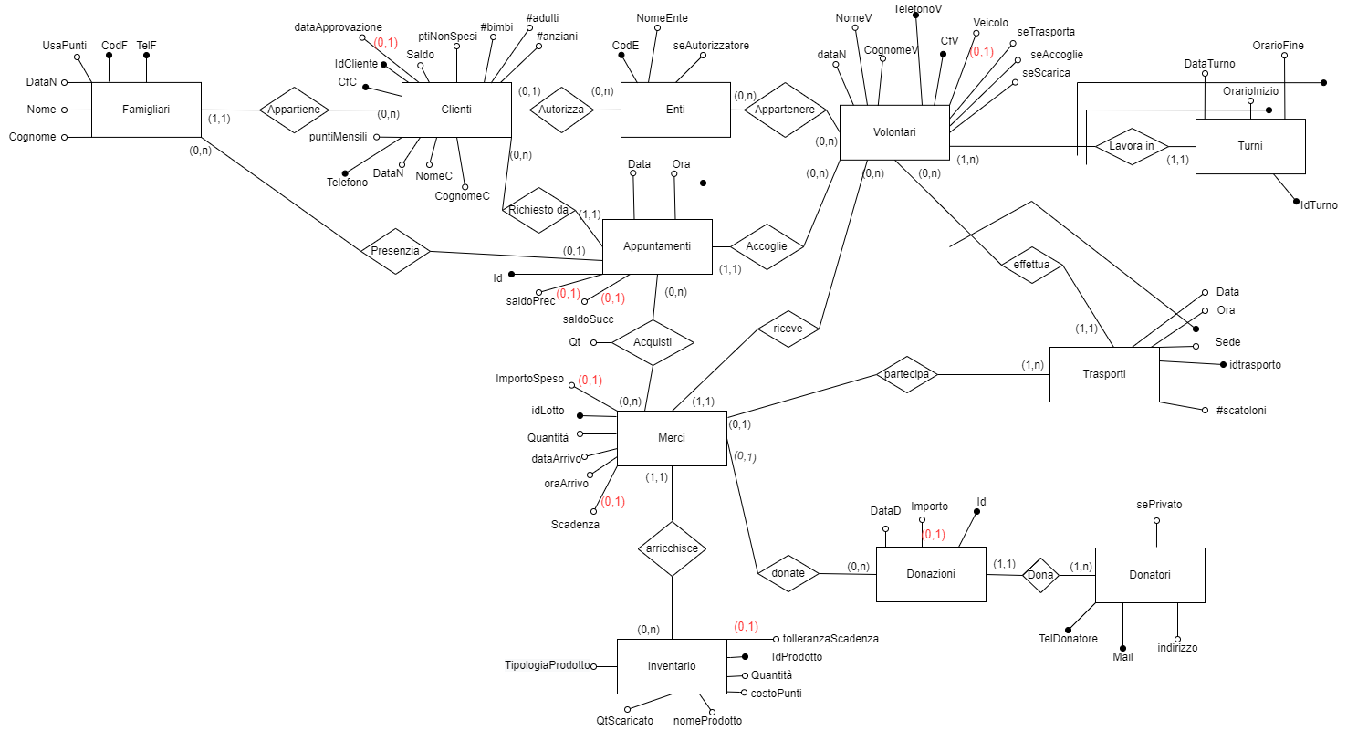

**Modifiche:**

I due attributi multivalore “ServiziOfferti” e “Fasce d’età” vengono collassati. Nelle entità CLIENTI e VOLONTARI sono ora rispettivamente presenti i seguenti attributi:

#bimbi, #adulti, #anziani e seTrasporta, seAccoglie, seScarica

**Si prevede l’aggiunta dei seguenti vincoli:**

| ACQUISTI  quantitaRif > 0 | **check** |
| --- | --- |
| APPUNTAMENTI  saldoPrec e saldoSucc devono essere necessariamente compresi tra 0 e 60 () | **check** |
| INVENTARIO  quantitaInv >= 0 | **check** |
| TURNI  L’orario di fine deve essere successivo all’orario di inizio | **check** |
| SU MULTIPLE TABELLE  Vincoli ovvi di tempificazione su date < o > della CURRENT_DATE | **check** |

**Eliminazione gerarchie di generalizzazione:**

La gerarchia DONATORI ← PRIVATO, PUBBLICO viene gestita con eliminazione delle entità figlie, in quanto oltre all’identificazione della natura (pubblica o privata) del donatore non contenevano altre informazioni separate. Viene dunque creato un attributo booleano “sePrivato” per indicare la tipologia del donatore.

**SCHEMA LOGICO:**

**CLIENTI**

(idCliente, dataApprovazioneo, saldo, ptiNonSpesi, *cfC*, cognomeC, NomeC, dataN, *telC*, ptiMensili, nBimbi, nAdulti, nAnziani, codEENTIo)

**ENTI**

(codE, nome, seAutorizzatore)

**FAMIGLIARI**

(cfF, usaPunti, dataN, nomeF, cognomeF, *telF*, idClienteCLIENTI)

**VOLONTARI**

(cfV, dataN, nomeV, cognomeV, *telV*, veicoloo, seTrasporta, seAccoglie, seScarica)

**TURNI**

(idTurno, *dataTurno*, *orarioInizio*, *orarioFine*, *cfV*VOLONTARI)

*NB: Le chiavi alternative sono (dataTurno, orarioInizio, cfV) e (dataTurno, orarioFine, cfV)*

**TRASPORTI**

(idT, sede, *data*, *ora*, #scatoloni, *cfV*VOLONTARI)

**APPUNTAMENTI**

(idA, saldoPreco, saldoSucco, *data*, *ora*, idClienteCLIENTI, cfFFAMIGLIARIo, cfVVOLONTARI)

**MERCI**

(idLotto, importoSpesoo, quantità, dataArrivo, oraArrivo, scadenzao, cfVVOLONTARI,idDDONAZIONIo, idTTRASPORTIo, prodINVENTARIO)

**INVENTARIO**

(idProdotto, nomeProdotto, tipologiaProdotto, tolleranzaScadenzao, quantità, costoPunti, QtScaricato)

**ACQUISTI**

(idAAPPUNTAMENTI, idLottoMERCI, Qt)

**APPARTENENZE**

(codEENTI, cfVVOLONTARI)

**DONAZIONI**

(IdD, importoo, dataD, telDDONATORI)

**DONATORI**

(telD, *mail*, indirizzo, sePrivato)

NB: alcuni nomi subiscono leggeri cambiamenti per maggiore chiarezza nel cambio di contesto tra schema ER e schema logico

NB: *chiavi alternative in font Courier New corsivo*

**NORMALIZZAZIONE**

**CLIENTI**

(idCliente, dataApprovazioneo, saldo, ptiNonSpesi, *cfC*, cognomeC, NomeC, dataN, *telC*, ptiMensili, nBimbi, nAdulti, nAnziani, codEENTIo)

idCliente → CLIENTI

TelC → CLIENTI

cfC → CLIENTI

**ENTI**

(codE, nome, seAutorizzatore)

codE → ENTI

**FAMIGLIARI**

(cfF, usaPunti, dataN, nomeF, cognomeF, *telF*, idClienteCLIENTI)

cfF → FAMIGLIARI

telF → FAMIGLIARI

**VOLONTARI**

(cfV, dataN, nomeV, cognomeV, *telV*, veicoloo, seTrasporta, seAccoglie, seScarica)

cfV → VOLONTARI

telV → VOLONTARI

**TURNI**

(idTurno, *dataTurno*, *orarioInizio*, *orarioFine*, *cfV*VOLONTARI)

*NB: Le chiavi alternative sono (dataTurno, orarioInizio, cfV) e (dataTurno, orarioFine, cfV)*

idTurno → TURNI

cfV, dataTurno, orarioInizio → TURNI

cfV, dataTurno, orarioFine → TURNI

**TRASPORTI**

(idT, sede, *data*, *ora*, #scatoloni, *cfV*VOLONTARI)

idT → TRASPORTI

data ora cfV → TRASPORTI

**APPUNTAMENTI**

(idA, saldoPreco, saldoSucco, *data*, *ora*, idClienteCLIENTI, cfFFAMIGLIARIo, cfVVOLONTARI)

idA → APPUNTAMENTI

data ora → APPUNTAMENTI

**MERCI**

(idLotto, importoSpesoo, quantità, dataArrivo, oraArrivo, scadenzao, cfVVOLONTARI,idDDONAZIONIo, idTTRASPORTIo, prodINVENTARIO)

idLotto → MERCI

**INVENTARIO**

(idProdotto, nomeProdotto, tipologiaProdotto, tolleranzaScadenzao, quantità, costoPunti, QtScaricato)

idProdotto→ INVENTARIO

**ACQUISTI**

(idAAPPUNTAMENTI, idLottoMERCI, Qt)

idA, idLotto → Qt

**APPARTENENZE**

(codEENTI, cfVVOLONTARI)

(chiave composta da tutti gli attributi della relazione)

**DONAZIONI**

(IdD, importoo, dataD, telDDONATORI)

idD → DONAZIONI

**DONATORI**

(telD, *mail*, indirizzo, sePrivato)

telD → DONATORI

mail → DONATORI

Tutte le tabelle sono in BCNF perchè per ogni tabella dello schema logico sono presenti solo FD con parte sinistra chiave → Non è dunque necessaria una scomposizione.

**NB: Non sono state individuate ottimizzazioni conseguenti alla ristrutturazione dello schema.**